分类号：TP319 U D C：D10621-408-(2016)1344-0
密 级：公 开 编 号：2012051079

成都信息工程大学
学位论文

美食信息有偿分享平台的设计与实现

论文作者姓名： | 饶大奇
申请学位专业： | 计算机科学与技术
申请学位类别： | 工学学士
指导教师姓名（职称）： | 鄢田云（副教授）
论文提交日期： | 2017年05月20日

美食信息有偿分享平台的设计与实现
摘 要
本文以成都信息工程大学学生为研究对象。我发现当我们出去旅游的时候，很难找到当地比较地道的美食信息，以致于在旅游过程中会花费大量的时间去寻找美食。因此美食信息有偿分享平台就提供了这个一个平台，通过UGC的模式，用户将当地的美食信息上传到平台上，可以设置信息查看价格，游客通过购买信息，就可以很方便地了解到当地的特色美食。最终目标是为用户提供优质的美食信息，让用户走到哪，吃到哪。
本系统采用了B/S结构，在windows操作系统环境下以Node.js为服务器，采用sublimeText3编辑器前台用html+css+javascript语言、后台用基于Node.js平台的框架Express、数据库用Mongodb、部分前后端交互采用AJAX进行开发。角色分配为普通用户、管理员。普通用户可以浏览美食信息、搜索美食信息、上传美食信息等；管理员可以浏览美食信息、下架美食信息、上传美食信息、查看平台使用统计图等；系统实现了当地美食信息的在线展示，很好的解决了用户到一个陌生地点，能够快速找到身边美食的信息的问题。

关键词：美食信息；身边美食；UGC；Node.js；有偿分享，优质美食

The Design and Implementation of Paid Sharing Platform for Gourmet Information
Abstract
The Graduation Thesis bases on the chengdu information engineering university students as the research object. I found that when we travel out, it is difficult to find the local authentic food information, so that in the tourism process will spend a lot of time to find food. So The Paid Sharing Platform for Gourmet Information to provide this one platform, through the UGC model, the user will be the local food information uploaded to the platform, you can set the information to see the price, visitors through the purchase of information, you can easily understand the local characteristics Food. The ultimate goal is to provide users with high quality food information, so that users go where, where to eat.
The system uses the B / S structure, in the windows operating system environment to Node.js for the server, using sublimeText3 editor foreground with html + css + javascript language, background with Node.js platform based on the framework Express, the database with Mongodb, Part of the front and rear interactive AJAX development. Role assigned to ordinary users, administrators. The average user can browse the food information, search food information, upload food information, etc; administrators can browse food information, shelves food information, upload food information, view the platform usage charts; system to achieve the local food information online display, Good solution to the user to a strange place, can quickly find the information around the food problem.

Key words: The secondary network; The university campus; protection of environment; thinkphp; the Second-hand goods
目 录
论文总页数：32页
1 引言 1
1.1 课题背景 1
1.2 国内外研究现状 1
1.3 本课题研究的意义 2
1.4 本论文的技术路线 2
1.5 本论文体系介绍 2
2 可行性、需求分析 3
2.1 决定可行性主要因素 3
2.2 系统影响因素 3
2.3 需求范围和目标 4
2.4 软硬件需求 4
2.5 系统用户用例图 4
2.6 业务结构需求分析 6
2.7 系统执行流程图 7
2.8 系统E-R模型 8
3 系统功能概要设计 10
3.1 系统功能模块 10
3.2 系统功能类与模板设计 16
4 数据库设计 19
4.1 总体数据表图 19
4.2 详述表结构 20
4.3 数据库安全说明图 22
5 系统核心代码与界面 22
5.1 核心代码 22
5.2 界面截图 24
6 系统测试 26
6.1程序调试 26
6.2测试的重要性和目的性 27
6.3本系统的测试用例 27
6.4系统的不足与改进 28
结 束 语 28
参考文献 30
致 谢 31
声 明 32

引言

课题背景
社会背景：校园二手交易系统属于电子商务的子方向，它的一切活动都是基于互联网来进行的。它是一种放在网上的虚拟店铺，用户通过浏览商家在上面所留的商品信息和图片来进行是否交易。我国在最近几年电子商务特别的流行，以阿里巴巴为首的掀起一阵网购浪潮。通过互联网来进行交易，可以减少人们出门逛街的时间，只需手指动动立马可以选择自己喜欢的物品。特别是现在大家都在提互联网+时代，我觉得这是也算是社会的一种进步。
项目背景：
A): 项目名称：基于web的校园二手交易市场的设计与实现
B): 项目发起人：李佳信
C): 项目开发者：李佳信 (计算机学院 应用 122)
D): 用户：CUIT广大学子
E): 关系：目前其他软件和系统没有关系是作为一个独立的单位在运行。

国内外研究现状
由于互联网技术的高效提升，现在连接世界只需一根网线。这恰恰给电子商务一个巨大的世界舞台来展示。通过互联网来交易在我国最早是在1997年，那时候还是个简易的所谓的小网站，但到了今天作为电子商务的巨头的阿里巴巴也在前年成功上市，引领了当今的双十一购物浪潮。在国外也有亚马逊，eBuy等电子商务巨头。 若要具体讨论到国内的二手交易网站，我认为比较优秀的有百姓网和赶集网。百姓网在2005年成立，它是国内第一家分类信息网站。登录百姓网可以帮助用户搜索商品，发布二手交易物品信息，宠物交易，二手汽车的交易，二手房屋的交易。总之百姓网本着尊重他人、诚信交易的原则。百姓网中若未注册登录则只能搜索二手信息、查看二手信息。若注册成会员登录后能搜索更多的二手信息、跟发布信息的卖家进行在线聊天，若未在线则可以给卖家留言。本系统确切的说就是百姓网的小型缩影，不管从界面还是功能上都尽量模仿百姓网。国内第二家用户流量比较大的是赶集网，它也是成立于2005。在赶集网上涉及的主要模块有赶集二手房、赶集二手车、赶集二手商品。不管从百姓网还是赶集网，我觉得都是互联网带来电子商务的风行，再者带来本地生活与商品商务形成点对点的联系，这样更加的方便了大家的生活，使互联网的作用发挥到最大。
据了解国外的二手交易网站比较出名和用户流量比较大的有：craigslist和EggDropApp。总的来说二手交易网属于电子商务下的一个分支，互联网带来了电子商务，电子商务成就了二手交易。

本课题研究的意义
- 作为电子商务的一个分支，二手交易市场定位于校园学子。优点：实用，方便学生。
- 在基于校园下如果可行的话，我认为可以由学校分配老师指导学生自助开发本系统，一边提高学生的软件工程能力，一方面加大学生对学习的动力。或许学生还会收集和整理这些信息与物品，尝试进行经营，尝尝做“老板”的滋味，而且在线下交易说不定会促成一段美好的因缘呦！
- 学校相对来说算是一个封闭的环境，所以一切的交易都是在校内进行的，不管从安全或者信誉度上来说都是有保障的，而且这样还促进学生们收集整理自己的二手物品，间接的为环保作了贡献。

本论文的技术路线
由于目前在从事软件开发Web前端，所以当初在选择题目时留意了下Web开发，因此结合自身情况再与导师交流等，最终以《基于Web的校园二手商品系统的设计与实现》作为自己的本科毕业设计题目。在进行系统开发的过程当中，一边学习开发系统所需要的新知识，一边及时跟导师沟通系统功能的设计。最终确定在windows7环境下，以Apache为服务器。系统总体采用国内优秀php框架Thinkphp^{[11]}，以面向对象的三层模式MVC进行开发。其中M层指的是数据模型层用来操作与后台数据相关项； V层指的是视图模板层用来呈现系统总体界面效果；V层指的是业务逻辑处理操作联动着M层和V层。在Thinkphp框架中MVC三层结构分别对应Model、Controller、View。在View层中采用了html、css、javascript、jQuery实现交互功能效果；部分采用ajax异步刷新获取后台数据。最后数据库采用的是mySql^{[15]}。系统总体开发平台是在wamp集成环境下进行开发的。开发调试所用的浏览器是firefox,调试工具是firebug。

本论文体系介绍
第一章：引言部分，基础介绍了项目的开发背景，国内外现状等。
第二章：可行性、需求分析。
第三章：系统功能模块设计，详述了本系统所设计的模块功能作用。
第四章：数据库设计，分析了本系统的数据库表设计和不足之处。
第五章：展现核心代码部分和主要的界面风格截图。
第六章：整体测试，展示本系统在测试环境的处理和具体界面显示结果。

可行性、需求分析

决定可行性主要因素
- 技术可行性：本系统是在windows7操作系统下，用wamp集成环境(Apache、php、mySql)并使用SublimeText3编辑器进行开发^{[8]}。其实在大学期间上过Web开发课程,因此对Web前台开发有所了解，所以对系统前台页面展示上面使用html+css+javascript(jQuery)，应该说问题不大。数据库操作也在大三时学习过，除了后台语言php需要自学^{[10]}。总体说来具备一定的系统开发能力和测试能力。因此完成整个项目的开发是具有可行性的^{[4]}。
- 法律可行性：本系统是由成都信息工程大学计算机学院出题，学生自己选择来作为自己的毕业设计题目且由学生自己开发设计。
- 经济可行性:由于本系统是作为自己本科毕业设计项目，所以在经济可行性上并不存在实际的经济需求。但是从另一个方面上来看本系统针对校园的学生，特别是在毕业季的时候，同学们的很多东西还可以使用的要不扔了要不送人了，所以针对这个现象，若本系统开发成功可以让学生们把平时的小玩意儿放到网上进行出售或者交换，完全是为了学生们更好利用互联网让生活过的很美好。本系统在技术上完全是自助开发，除了后期项目上线的话，可能需要得到学校方面的支持。

系统影响因素
- 对设备的影响
本系统开发阶段运行在win7/64bit操作系统，AMD四核，2G内存，500G硬盘，独立显卡上。针对大多数的学子电脑完全没的问题。
- 对现有软件的影响
因为本系统开发完成直至上线后是通过用户浏览器来进行访问的，所以并不会对现有或其他软件造成影响。
- 对用户的影响
用户对象：广大CUIT的学子
人员：不限制
技术水平：只要会上网会使用浏览器就没的问题
- 对系统运行的影响
用户操作规程：基本互联网操作
源数据的处理：本地使用Mysql数据库，后期上线使用云存储^{[7]}
运行中心的操作规程：开发人员使用
运行中心与用户之间的关系：顾客就是上帝
数据进入系统的过程：初次登录用户，需要注册后享受网上浏览和购买，数据转存在Mysql数据库中^{[6]}。
- 对开发环境的影响
用户只要会基本的互联网操作或者有过网购经历均能使用本系统，初期肯定采用自己输入数据到数据库中，若后期发展顺利，采用网络爬虫去爬取大型网站中的个别可用信息，一般笔记本电脑或者台式电脑均可用使用，针对用户的个人信息初期将采用md5进行加密输入到数据库中。

需求范围和目标
项目目标是使系统成为成都信息工程大学第一家二手交易系统，并能在本校由学校支持上线，而且通过该系统也会使同学能更好的收集自身的闲置二手物品，使其有更好的利用价值，给自身和同学带来优惠。除此之外也能为环境做出贡献，让学生养成环保意识。该开发软件是独立自主研发与其他软件并不存在联系。此项目只是针对CUIT在校大学生，满足简单的商品展示，在线沟通，线下交易。

软硬件需求
- 硬件需求:
处理器：Inter I3以上
内存：1G以上
硬盘：500G以上
显卡：1G独立显卡或集成显卡
- 软件需求:
操作系统：windows7/vista
操作平台：wamp集成环境
服务器：Apache
开发工具：SublimeText3、firebug
开发语言：php、javascript
开发环境：firefox

系统用户用例图
非注册人群是本系统的一个基础人群，在角色功能定义上，非注册人群只具备注册本系统、浏览二手商品信息和二手商品信息检索等功能，当未成为本系统会员时用户去访问其他功能模块，系统相应的对正在操作的用户进行信息提示。当游客或非本系统会员使用该系统时，响应在系统权限控制上也会进行管理。即用例如图2-1所示：

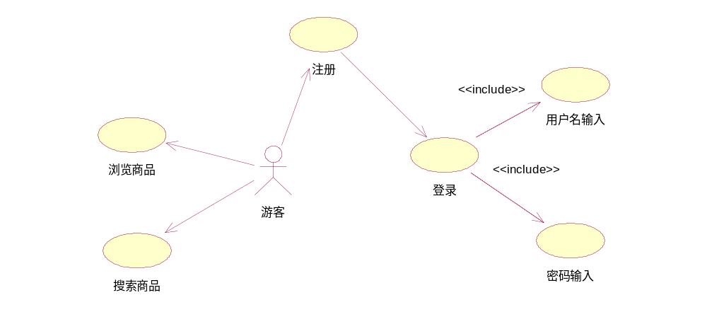图 2-1 游客用例图
会员用户是注册了本系统的角色，他们在本系统下重要部分，本系统的二手商品信息一切来源于会员发布。因此在其功能上有：登录本系统、注册本系统、浏览二手信息、搜索二手信息、发布商品、删除商品、留言功能、修改个人资料。会员用例如图2-2所示：
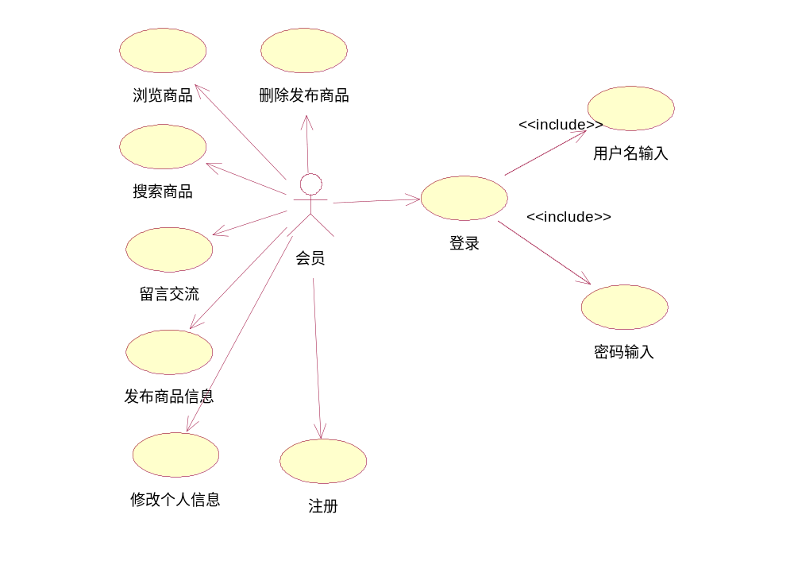图 2-2 会员用例图
管理员是本系统权限最重的角色，在其功能定义上有：用户管理模块能对用户进行删除操作、二手商品管理模块对用户发布的商品进行管理、发布信息请求管理对用户发布的信息合法验证是否可以通过、通告管理显示在前台页面的告示。管理员用例如图2-3所示：
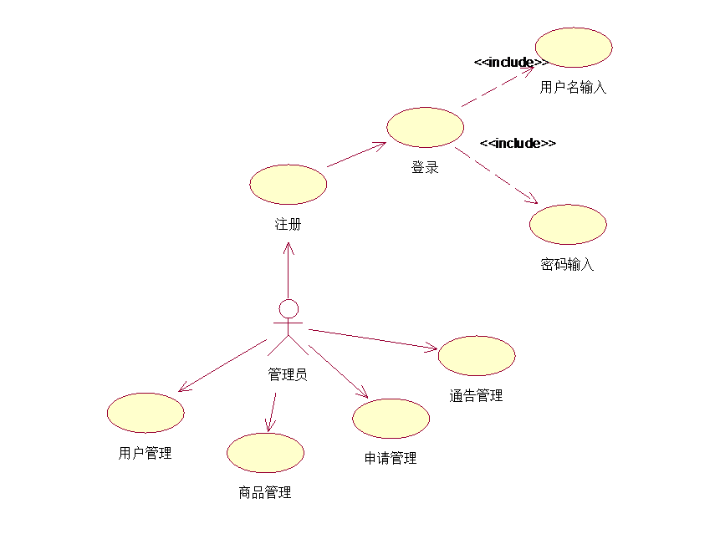
图 2-3 管理员用例图

业务结构需求分析
本系统在业务结构上是做了充分的考虑，从软件工程的思想出发最终使系统的业务管理更加的合理。考虑到在校学生的接受能力，角色权限控制分为游客、注册会员、管理者三方^{[5]}。当用户角色为游客时，系统规定的权限只有注册本系统、搜索二手商品、浏览二手商品；当用户角色为会员时，系统规定的权限有注册本系统、搜索二手商品、浏览二手商品、登录系统、发布二手商品信息和用户与用户之间可以进行留言交流，目前初步在留言模块上面设定为用户可以通过是否能启用留言按钮来判断对方是否在线，若对方在线则用户与用户之间可以进行在线聊天来交流二手商品信息，若对方不在线则用户与用户之间只能进行留言操作；再到管理员超级权限上，管理员可以对用户进行管理、请求发布管理、二手商品管理、通告管理。就实际情况考虑，使用该系统的时候，让用户先体验系统的功能后，有需求交易再注册本系统。而且本系统的初始数据全部来自于用户，用户可以根据自身情况在系统上发布二手物品消息和交流物品信息再交易。管理者可以根据用户发布的信息是否合法来进行信息的是否发布在系统，而且只能是通过管理员审查后的商品信息在前台上用户才能搜索浏览这也是为了系统的安全性作想。整体业务设计是严格按照系统需求分析来完成的。即校园二手交易系统基础业务结构如图2-4所示：

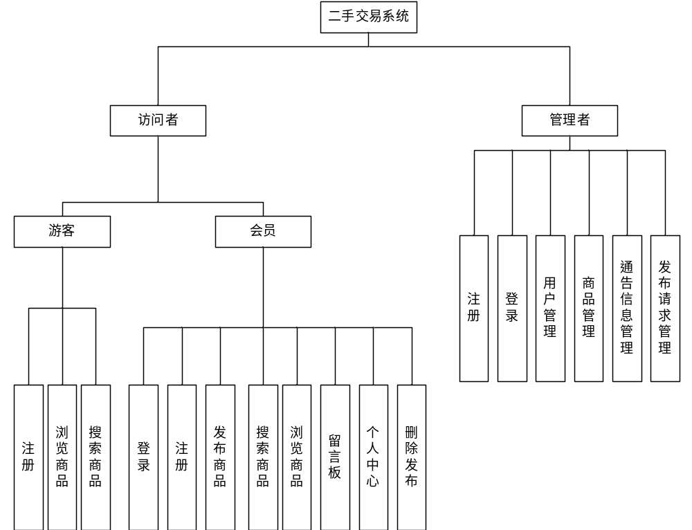
图 2-4 业务结构图

系统执行流程图
系统在执行过程中，若用户是第一次浏览本系统或者非会员身份则在权限管理上将限制用户不能发布二手商品信息和与发布了信息的用户进行交流。相反这类人群只能在本系统上面进行注册、搜索二手商品信息和浏览二手商品信息。因此在使用该系统时非会员角色可以通过注册来成为本系统子成员。用户通过输入昵称和口令来进行访问本系统。若系统执行查询数据库中的数据后返回空值则判定为非本系统会员，提示他继续访问而且在进行登录访问的过程中，用户必须按照系统所规定的键入格式来输入信息，不然同样会提示用户输入有问题请继续访问，若在数据库中找寻到结果集则判断为本系统会员，立即跳转到系统主页面。同样当本系统的管理员进行登录时，也会进行登录的键入格式判断和数据库数据对比判定，若存在该管理员信息，则顺利登录到管理员后台界面。即系统执行流程图如图2-5所示：

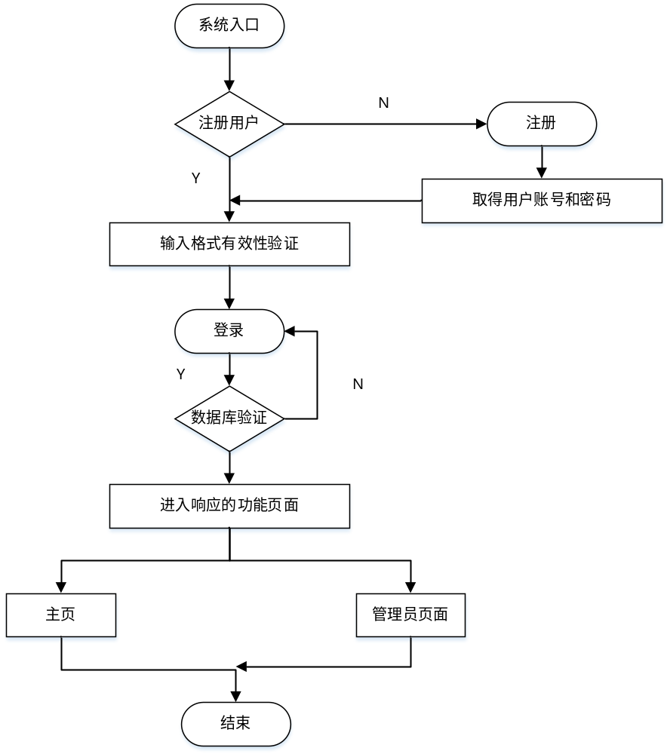
图 2-5 系统执行流程图

系统E-R模型
- 用户E-R图

用户
头像
密码
电话
性别
用户名
编号ID
图 2-6 用户实体E-R图
- 管理员实体E-R图2-7（展示了管理员实体下所包含的属性情况）

管理员
密码
用户名
性别
编号ID
图 2-7 管理员实体E-R图

- 商品实体E-R图2-8（展示了二手商品实体下所包含的属性情况）

二手商品
发布时间
商品类型
商品图片
新旧程度
标题
编号ID
地址
联系电话
原价
现价
商品描述
图 2-8 二手商品实体E-R图

- 用户留言E-R图2-9

用户
二手商品
留言功能
用户
1
N
N
N
留言
发布
留言人
留言标题
留言人名称
留言内容
被留言人名称
被留言人
留言时间
图 2-9 留言实体E-R图

系统功能概要设计

系统功能模块
- 注册操作：此操作提供给游客角色，在游客角色下用户只能浏览商品和搜索商品。因此若用户想体验更多的服务即需要注册本系统。在注册时需要用户输入信息有：昵称、口令、确认口令、联系移动电话、个性图片、性别、填写校验码，在用户填写系统表单时会校验填入资料是否符合本系统要求且在用户提交时会再次检查是否合法。若输入信息合法则将用户填写的资料保存进用户表并页面跳转至主页；若不合法则不能进入本系统。过程如图3-1所示：
- 登录操作：此操作提供给已成为本系统的人群角色。在登录时需要用户填写资料有：昵称、口令。若提交的键入表单在数据库中不能匹配则判断用户输入错误或非本系统会员即提示用户可能的错误信息并同时退回到登录页面。相反则跳至主页面。处理流程如图3-2所示：
- 注销操作：此操作针对已注册该系统的用户，用户在已登录的情况下可以选择注销退出，当会员用户注销后，会员用户权限变为游客角色不能进行免费发布二手信息和用户对其他用户进行留言交流。同理对于管理员来说也可以进行注销操作，当管理员在后台页面进行注销后系统跳转至后台登录页面。即处理流程如图3-3所示：

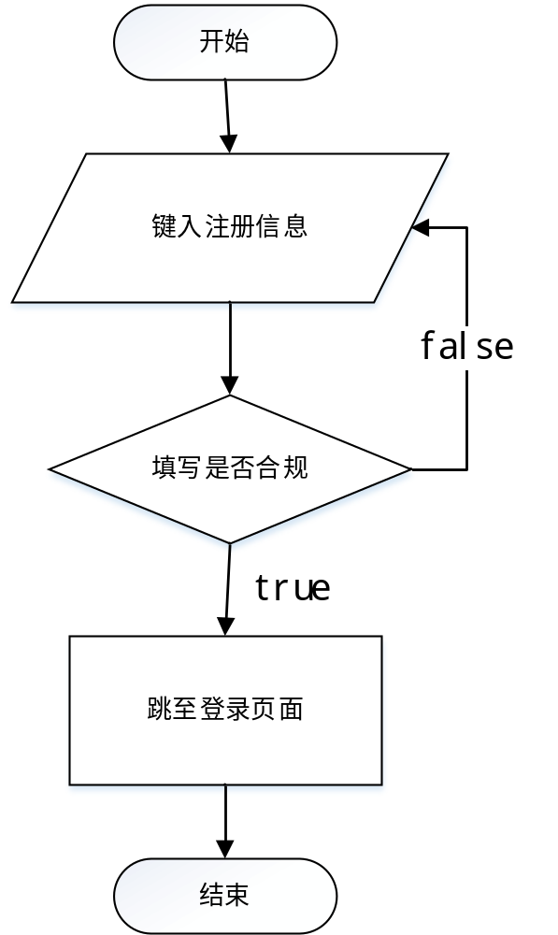
图 3-1 注册流程图

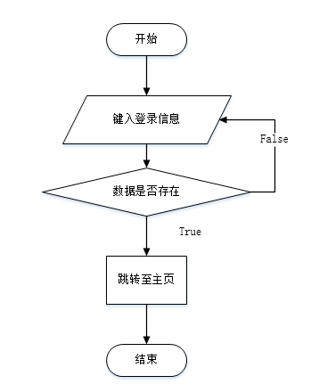
图 3-2 登录流程图

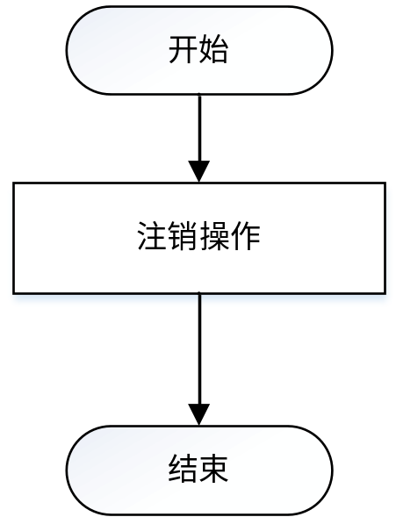
图 3-3 注销流程图
- 发布操作：此操作提供给已成为本系统的人群角色，他们可以在本系统上免费发布自己的二手闲置物品，发布二手商品时需要用户键入的信息有：二手商品标题、二手商品的类型、二手商品的新旧类型、二手商品的描述、二手商品的对应图片、货品的地址、发布人的联系电话、商品的现价、商品的原价。本系统会在用户输入信息时进行校验是否输入合法相应会提示用户错误，并且在用户提交表单信息时会再次验证决定是否发布成功。这里会对用户输入的现价进行校验是否为数字且为正实数；也会对用户输入的联系电话进行校验是否为11位的电话号码。当用户提交成功后，页面会跳转至用户的个人信息模块。处理流程如图3-4所示：
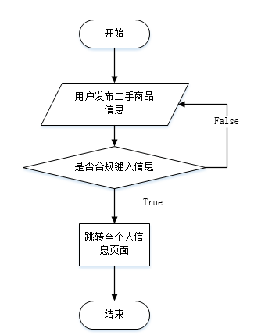
图 3-4 发布流程图
- 个人信息操作：此操作提供给已成为本系统的人群角色。对应该模块下的功能操作有：查看用户私人资料、修改私人基础资料、修改私人口令、修改私人个性图片、浏览本人已发布的二手商品信息、浏览没有被管理员允许的二手信息、浏览还在走流程当中的二手商品信息、浏览自己的来言消息、浏览其它用户给自己的来言消息。在本模块下用户若想修改私人隐私则需键入的信息有：昵称、移动电话、旧口令、新口令、上传新个性图片。处理流程如图3-5所示：
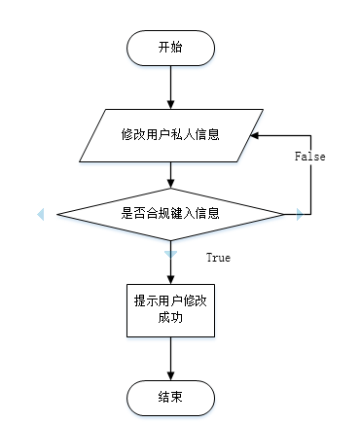
图 3-5 个人信息处理图
- 留言操作：此操作也是针对已注册该系统的人群。会员用户登录本系统后，在浏览商品详细信息时，可以给发布该二手商品的用户进行留言交流，此处使用ajax技术来更新留言消息的提醒。当非会员游客浏览商品信息时，此处的留言按钮会禁止，并提示是否有账号来登录或者给予注册链接。若用户要进行留言，则需要键入的信息有：留言内容。该模块下分为自己对其他人发送的消息和其他人发送给自己的消息。在进行这个模块的功能设计时候，最开始设想的是当用户在线的时候，用户与用户之间可以进行在线聊天；当用户不在线的时候，可以给用户留言。但是由于在构建实时聊天处理上存在技术上的问题，所以最后就选择了去轮询数据库留言表信息来进行留言操作，即具体的处理流程图如图3-6所示：
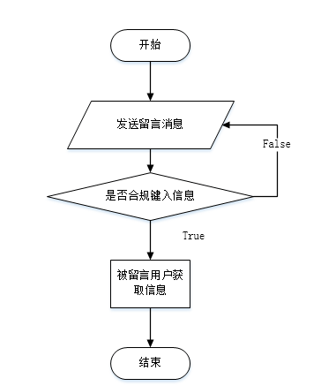
图 3-6 留言流程图
- 告示管理操作：此功能是针对后台操作人员。后台操作人员可以对前台通告信息进行维护。目前本系统在主页上的告示是由图片、文字和发布告示时间三部分所组成。点击图片系统默认打开淘宝购物网站，用户可以打开或关闭通告信息。若管理员需要修改主页通告信息，则需键入的信息有：告示图片、告示文字。处理流程如图3-7所示：
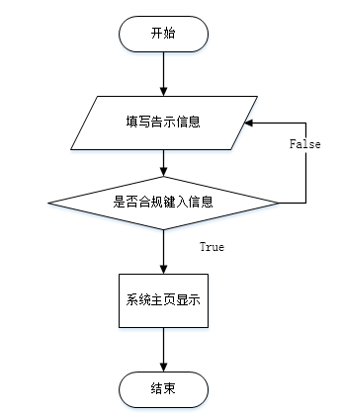
图 3-7 告示管理流程图
- 用户管理操作：此功能是针对后台操作人员。后台操作人员可以浏览已注册该系统的所有用户，并分页展示。后台操作人员可以对任意的用户进行删除操作。处理流程如图3-8所示：
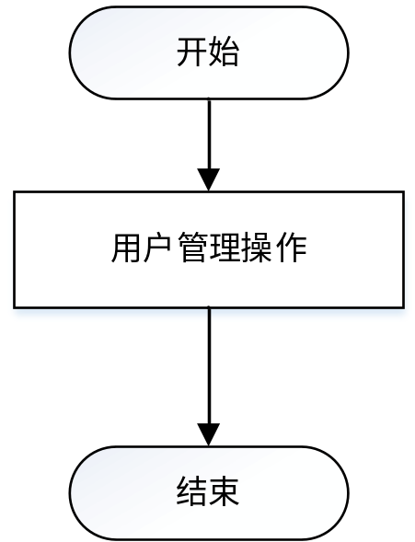
图 3-8 用户管理流程图
- 商品管理操作：此操作是针对后台操作人员。管理员可以查看用户发布的所有二手商品，包括的信息有：物品ID、物品标题、发布人头像、发布者昵称。并且后台操作人员可以查看每个物品的详细信息和执行删除操作，若执行删除操作则会删除对应的数据库信息和用户上传至服务器上的二手商品图片。处理流程如图3-9所示：
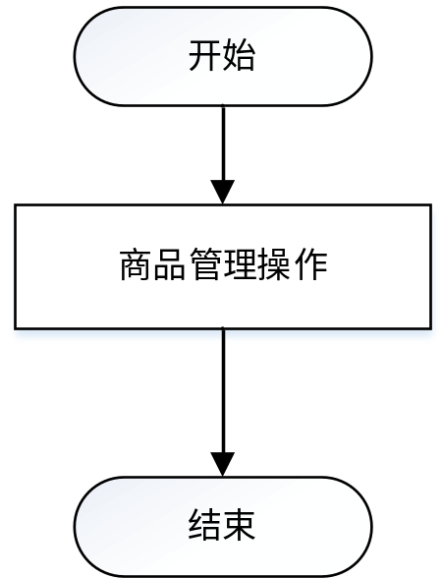
图 3-9 商品管理流程图
- 发布请求管理操作：此操作是针对后台操作人员。操作人员可以查看会员用户发布商品的请求。但是需要操作人员来审批该二手物品的所示信息是否能通过审批，这样的设计也是为了系统的安全合法性来考虑。后台操作人员有通过、不通过两种操作。若选择通过审批，则发布该物品的用户的个人信息页面下会显示已通过审批的物品信息，并且在前台用户搜索下能查询到被管理严通过的二手商品信息；若选择不通过审批，同样该用户可以在个人信息页面下看到未通过审批，同时用户不能搜索得到该商品信息。处理流程图如图3-10所示：
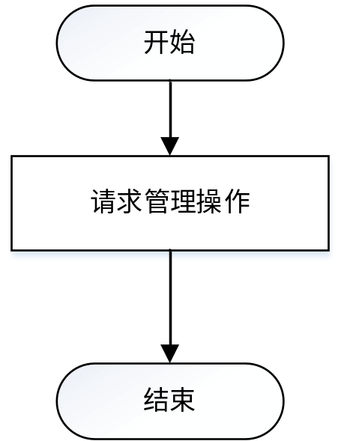
图 3-10 请求管理流程图

系统功能类与模板设计
- 模块操作(Controller层，负责系统功能的业务逻辑处理)如表3-1所示：
表3-1 模块操作编码表
编号 | 模块名 | 处理类名称 | 属性、方法 | 功能描述
1 | 注册模块 | RegisterController.class.php | Public function ajaxCheckName | ajax用户名校验
1 | 注册模块 | RegisterController.class.php | Public function doRegister(){} | 注册处理
2 | 登录模块 | LoginController.class.php | Public function login(){} | 显示登录模板
2 | 登录模块 | LoginController.class.php | Public function doLogin(){} | 登录处理
3 | 发布模块 | publishController.class.php | Public function pulish(){} | 显示发布模板
3 | 发布模块 | publishController.class.php | Public function doPublish() | 发布处理
3 | 发布模块 | publishController.class.php | Public function ajaxCheckName | Ajax用户名校验
4 | 个人信息模块 | MyselfController.class.php | Public function myself(){} | 显示个人信息模板

表3-1 模块操作编码表（续）
 |  |  | public function checkLogin() | 查看用户是否登录
 |  |  | public function myPublish() | 查看我的发布
 |  |  | function combineSet($tableObj,$id,&$arr1,&$arr2,&$arr3,$type) | 处理方法1
 |  |  | public function myProfile() | 查看个人信息
 |  |  | public function baseProfile() | 修改基础个人信息
 |  |  | public function passProfile() | 修改密码
 |  |  | public function headpicProfile() | 修改头像
 |  |  | public function myModPublish() | 显示修改发布信息模板
 |  |  | public function doMyModPublish() | 修改发布信息
 |  |  | public function myLeaveMess() | 查看我用户留过的言
 |  |  | public function leaveMessMy() | 查看谁给当前用户留的言
 |  |  | public function deleteLeavemess() | 删除留言记录
5 | 二手商品展示 | GodsController.class.php | Public function showGods() | 显示二手商品展示模板
5 | 二手商品展示 | GodsController.class.php | public function checkLogin() | 检查用户是否登录
6 | 主页 | IndexController.class.php | public function index() | 显示主界面模板
6 | 主页 | IndexController.class.php | public function checkIndex() | 检查用户是否登录
7 | 公共模块 | PublicController.class.php | public function code() | 验证码处理
8 | 注销 | LogoutController.class.php | public function logout() | 注销登录
9 | 留言模块 | LeavemessController.class.php | public function leavemess() | 显示留言模板
9 | 留言模块 | LeavemessController.class.php | public function doLeaveMess() | 处理留言内容
9 | 留言模块 | LeavemessController.class.php | public function replyMessages() | 回复留言者模板
9 | 留言模块 | LeavemessController.class.php | Public function doReturnMessages() | 回复留言者处理
9 | 留言模块 | LeavemessController.class.php | public function checkLogin() | 检查用户是否登录
表3-1 模块操作编码表（续）
10 | 搜素 | searchController.class.php | public function checkLogin() | 检查用户是否登录
10 | 搜素 | searchController.class.php | public function searchGrocery() | 显示搜索杂货类商品
10 | 搜素 | searchController.class.php | public function searchArgument() | 显示搜索乐器类商品
10 | 搜素 | searchController.class.php | public function searchSport() | 显示搜索运动装备类商品
10 | 搜素 | searchController.class.php | public function searchBook() | 显示搜索图书类商品
10 | 搜素 | searchController.class.php | public function searchDigital() | 显示搜索电子产品商品
10 | 搜素 | searchController.class.php | public function search() | 显示搜索模板
10 | 搜素 | searchController.class.php | public SqlDataReader GetStuListByTch(string t_num) | 获取教师所带的所有学生
11 | 申请审批模块 | ApplyforController.class.php | function dbCom(&$list,$type) | 重组数据
11 | 申请审批模块 | ApplyforController.class.php | function mod($state) | 重组数据2
11 | 申请审批模块 | ApplyforController.class.php | public function applyfor() | 查看申请页面
11 | 申请审批模块 | ApplyforController.class.php | public function showApplyfor() | 跳至详细页面
12 | 通告模块 | CommessController.class.php | public function commess() | 显示通告主页模板
12 | 通告模块 | CommessController.class.php | public function doCommess() | 通告处理操作
13 | 用户模块 | UserController.class.php | public function user() | 用户数据显示
14 | 商品管理模块 | GodsController.class.php | function dbCom(&$list,$type) | 重组数据
14 | 商品管理模块 | GodsController.class.php | function delFile($tableObj) | 删除商品操作
14 | 商品管理模块 | GodsController.class.php | public function searchGods() | 查看商品总览
14 | 商品管理模块 | GodsController.class.php | public function showGods() | 查看商品详细信息

- 系统界面设计(View层，主要是系统页面模板设计)如表3-2所示：
表 3-2 界面设计编码表
编号 | 页面相对路径 | 功能描述
1 | ./Register/register (register.html) | 注册模板
2 | ./Login/login (login.html) | 登录模板
3 | ./Publish/publish (publish.html) | 发布模板
4 | ./Index/index (index.html) | 主页模板
5 | ./Gods/showGods (showGods.html) | 二手商品展示模板

表3-2界面设计编码表（续）
6 | ./Leavemess/leavemess (leavemess.html) | 显示留言板模板
7 | ./Leavemess/replyMessages (replyMessages.html) | 留言信息回复模板
8 | ./Myself/myself (myself.html) | 显示个人信息模板
9 | ./Myself/myPublish (myPublish.html) | 显示我的发布模板
10 | ./Myself/myProfile (myProfile.html) | 显示我的资料模板
11 | ./Myself/myLeaveMess (myLeaveMess.html) | 显示我的留言信息模板
12 | ./Myself/myModPublish (myModPublish) | 显示我的商品修改模板
13 | ./Search/search (search.html) | 显示搜索模板
14 | ./Search/searchDigital (searchDigital.html) | 显示搜索电子产品类信息模板
15 | ./Search/searchSport (searcSport.html) | 显示搜索运动装备类信息模板
16 | ./Search/searchBook (searchBook.html) | 显示搜素图书类信息模板
17 | ./Search/searchArgument (searchArgument.html) | 显示搜索乐器类信息模板
18 | ./Search/searchGrocery (searchGrocery.html) | 显示搜索杂货类信息模板
19 | ./Apply/applyfor (applyfor.html) | 显示用户申请模板
20 | ./Apply/showApplyfor (showApplyfor.html) | 显示申请详细信息模板
21 | ./Commess/commess (commess.html) | 显示发布通告模板
22 | ./Gods/searchGods (searchGods.html) | 显示商品总览信息模板
23 | ./Gods/showGods (showGods.html) | 显示商品具体信息模板
24 | ./Index/index (index.html) | 显示后台主页模板
25 | ./Login/login (login.html) | 显示后台登录模板
26 | ./User/user (user.html) | 显示用户管理模板

数据库设计

总体数据表图
本系统数据库设计上总共包含了9张表，其中有用户表（tp_user）主要包含了各个注册该系统的用户信息；管理员表（tp_manager）主要包含了管理的身份信息；五张二手商品类别表（tp_digitals、tp_sports、tp_books、tp_arguments、tp_groceries）主要包含了各个类商品下的二手商品的信息；其中系统中还有留言表（tp_chat），主要针对在使用本系统时用户与用户之间的交流记录，在本系统的数据库方面未使用存储过程进行数据库设计，所以在实际数据库操作上给性能上多多少少会带来些不便，但不影响整体数据库结构。在设计数据库表时严格按照系统实际需求来进行设计，即具体数据表图如图4-1所示：

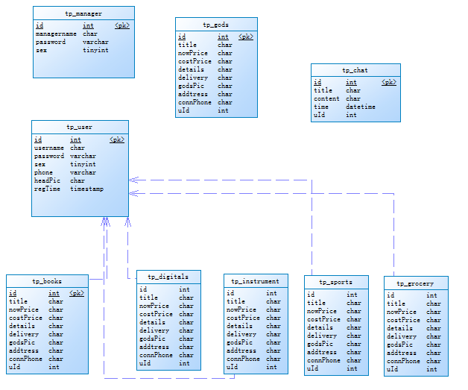
图 4-1 系统总体数据图

详述表结构
用户表（tp_user）：主要存储注册该系统的用户信息，如表4-1所示：
表 4-1 用户表tp_user
列 名 | 数据类型 | 长度 | 说 明
id | int | 11 | 用户编号(主键)
username | varchar | 30 | 用户名
password | char | 32 | 密码
sex | tinyint | 4 | 性别
phone | char | 11 | 联系电话
headPic | varchar | 20 | 头像图片名称
regTime | date |  | 注册时间
管理员表（tp_manager）：主要记录了管理员的身份信息，如表4-2所示：

、表 4-2 管理员表tp_manager
列 名 | 数据类型 | 长度 | 说 明
id | int | 11 | 管理员编号(主键)
managerName | char | 30 | 管理员名
password | carchar | 32 | 密码
sex | tinyint | 4 | 性别
五大商品类表：分别记录系统中的二手商品信息，如表4-3所示：
表 4-3 五大类商品表
列 名 | 数据类型 | 长度 | 说 明
id | int | 11 | 商品编号(主键)
title | char | 80 | 商品标题
nowPrice | int | 11 | 商品现价
costPrice | int | 11 | 商品原价
details | char | 255 | 商品描述
godsPic1 | varchar | 50 | 商品图片1
godsPic2 | varchar | 50 | 商品图片2
godsPic3 | varchar | 50 | 商品图片3
godsPic4 | varchar | 50 | 商品图片4
address | varchar | 255 | 商品地址
connPhone | varchar | 30 | 用户联系电话
degree | varchar | 20 | 商品新旧程度
State | tinyint | 4 | 商品状态值
publishTime | datetime |  | 商品发布时间
uId | int | 11 | 用户ID（外键）
主页通告表（tp_commessIndex）：主要记录系统的通告栏信息，如表4-4所示：
表 4-4 主页通告表tp_commessIndex
列 名 | 数据类型 | 长度 | 说 明
id | int | 11 | 通告编号(主键)
commessImg | char | 30 | 通告图片名称
commessP | varchar | 80 | 通告文字
commessTime | date |  | 发布通告时间
留言表（tp_leavemess）：主要记录用户与用户之间的交流信息，如表5-5所示：

表 4-5 留言表tp_leavemess
列 名 | 数据类型 | 长度 | 说 明
id | int | 11 | 留言编号(主键)
leaveTitle | varchar | 80 | 针对留言的商品标题
leaveContent | varchar | 200 | 留言内容
leaveTime | datetime |  | 留言时间
fromUserName | varchar | 80 | 留言者用户名
toUserName | varchar | 80 | 被留言者用户名
fromUserPic | varchar | 30 | 留言者头像
toUserPic | varchar | 30 | 被留言者头像
fromUserID | int | 11 | 留言者ID
toUserID | int | 11 | 被留言者ID

数据库安全说明图
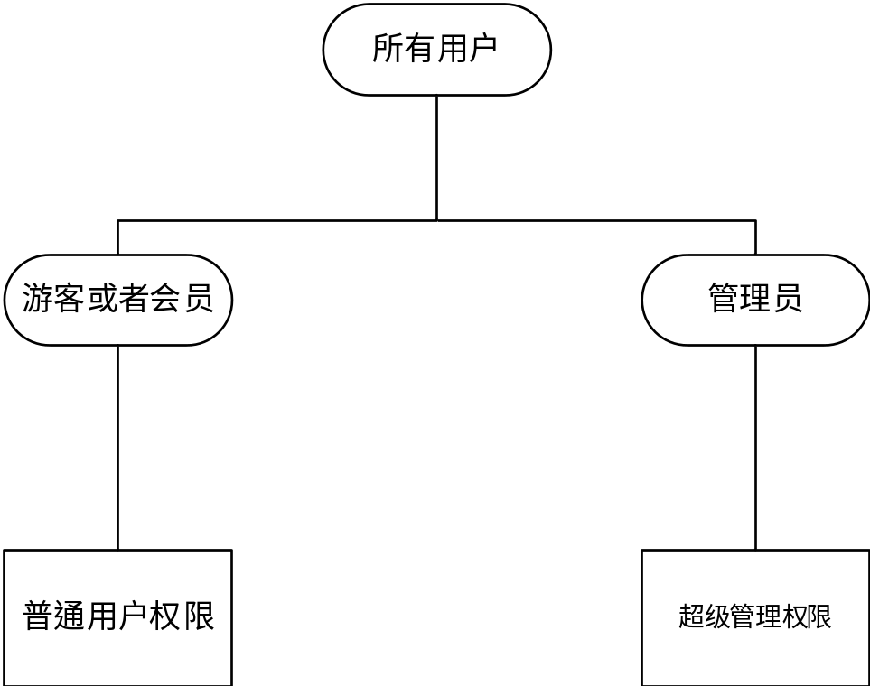
图 4-2 数据库安全说明图

系统核心代码与界面

核心代码
class PublishController extends Controller{
//2.处理发布信息
public function doPublish(){
//2.1 处理文件上传
$upload = new \Think\Upload(); //声明上传类
$upload->maxSize = 3145728; //定义上传文件的大小
$upload->exts = array('jpg','gif','png','jpeg');//定义上传文件的类型
$upload->rootPath = './Public/Uploads_Gods/';//定义上传文件存储的文件夹
$upload->autoSub = true; //定义是否采用子目录来存储上传的文件
$upload->subName = $_SESSION['uId']; //用用户ID定义用户发布信息的文件子目录
$upload->saveName = ''; //可能TP框架为了保证多文件的上传不重名 不让设置文件名
$info = $upload -> upload();
//若文件上传不成功
if(!$info){
$this->error($upload->getError());
exit();
//若图片文件上传成功
}else{
foreach($info as $godsPic){
//获取图片的文件路径
$fileGodsImg_path = './Public/Uploads_Gods/'.$godsPic['savepath'].$godsPic['savename'];
//将用户上传的图片缩放第一次处理成模板中的500x400带水印规格的图片
$image1 = new \Think\Image();
$image1 -> open($fileGodsImg_path);
$image1 -> thumb(500,400,\Think\Image::IMAGE_THUMB_FIXED) -> text('cuit二手网','./Public/Font/font1.ttc',25,'#CD0000',\Think\Image::IMAGE_WATER_NORTHEAST) -> save($fileGodsImg_path);
//将用户上传的图片缩放第二次处理成模板中的80x80带水印规格的图片
$image2 = new \Think\Image();
$image2 -> open($fileGodsImg_path);
$smallGods_path = './Public/Uploads_Gods/'.$godsPic['savepath'].'small_'.$godsPic['savename'];
$image2 -> thumb(80,80) -> save($smallGods_path);
}
}
//处理form表单中的数据
if($_POST){
$state = $_POST['state']; //获取商品状态值
$title = trim($_POST['title']); //获取商品标题
$type = $_POST['type']; //获取商品类型
$nowPrice = trim($_POST['nowPrice']); //获取商品现价
$costPrice = trim($_POST['costPrice']); //获取商品原价
$degree = $_POST['degree']; //获取商品新旧程度
$details = trim($_POST['details']); //获取商品详细信息
$address = trim($_POST['address']); //获取商品地址
$connPhone = trim($_POST['connPhone']); //获取商家联系电话
//将post中的数据和文件图片信息存入where数组中
$where['state'] = $state;
$where['title'] = $title;
$where['connPhone'] = $connPhone;
$where['godsPic1'] = $info['godsPic1']['name'];
$where['godsPic2'] = $info['godsPic2']['name'];
$where['godsPic3'] = $info['godsPic3']['name'];
$where['godsPic4'] = $info['godsPic4']['name'];
$where['publishTime'] = date("Y-m-d h:i:sa");//将发布时间存入数据库
//把该用户的编号id存入数据库中当作外键使用
$where['uId'] = $_SESSION['uId'];
// 其余的操作数据库表 由于有规定限制代码展示量 因此省略
}
class GodsController extends Controller{
public function showGods(){
$this->assign('godsTitle',$dataSetGods['title']); //分配标题
$this->assign('publishTime',$dataSetGods['publishTime']); //分配发布时间
$this->assign('godsID',$dataSetGods['id']); //分配商品ID
$this->assign('nowPrice',$dataSetGods['nowPrice']); //分配现价
$this->assign('costPrice',$dataSetGods['costPrice']); //分配原价
$this->assign('address',$dataSetGods['address']); //分配地址
$this->assign('connPhone',$dataSetGods['connPhone']); //分配联系方式
$this->assign('degree',$dataSetGods['degree']); //分配新旧程度
$this->assign('details',$dataSetGods['details']); //分配描述
$this->assign('username',$dataSetUser['username']); //分配发布人用户名
$this->assign('userID',$dataSetUser['id']); //分配发布人ID
}
}

界面截图
- 前台主页如图5-1所示：
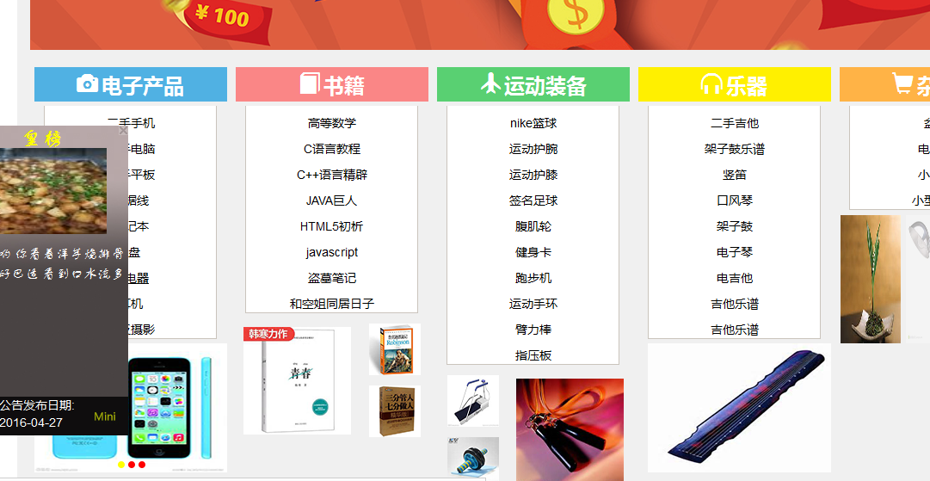
图 5-1 前台主页截图
- 后台主页如图5-2所示：
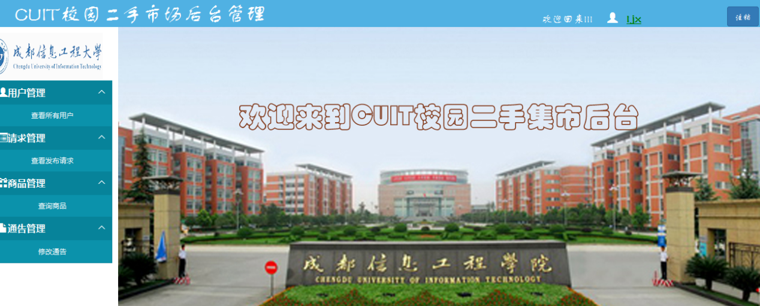
图 5-2 后台主页截图
- 二手商品展示页面如图5-3所示：
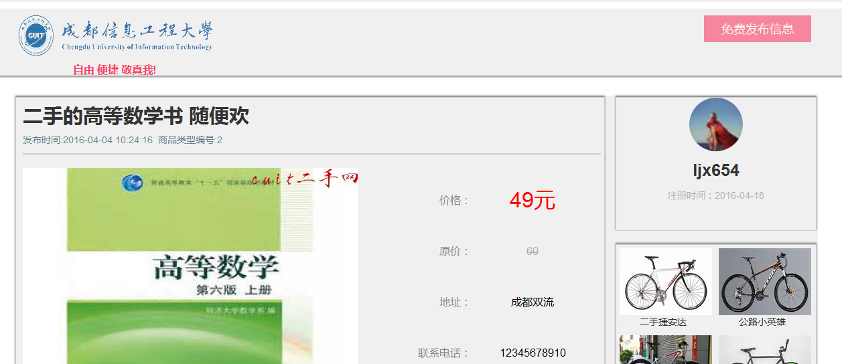
图 5-3 商品详情页面截图
- 二手信息发布页面如图5-4所示：
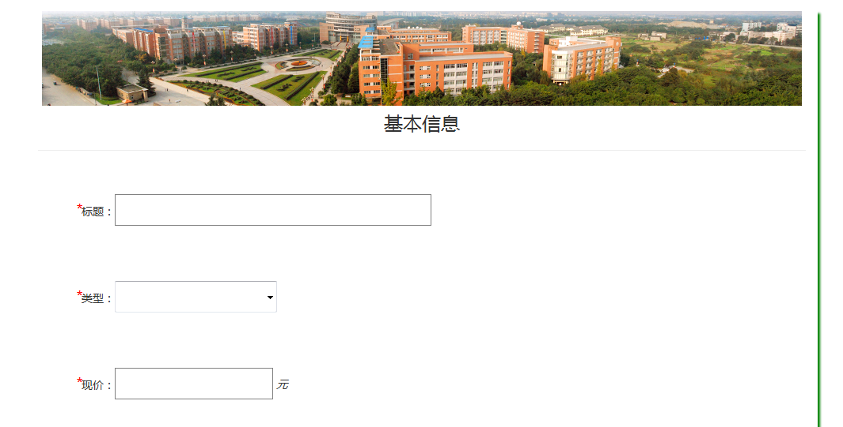
图 5-4 发布信息页面截图
- 个人中心页面如图5-5所示：
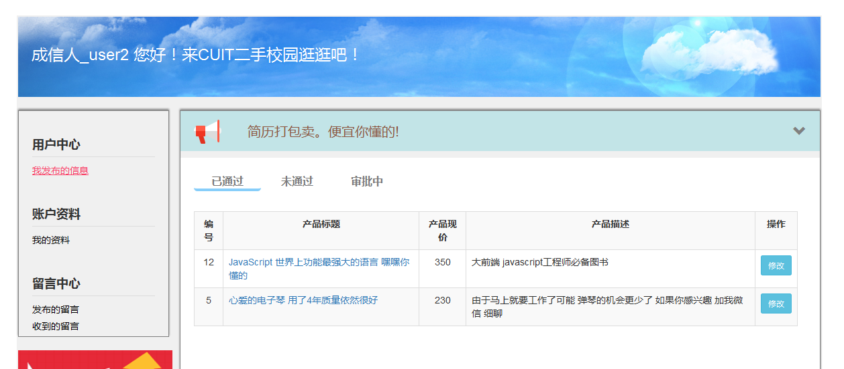
图 5-5 个人中心页面截图
- 注册页面如图5-6所示：
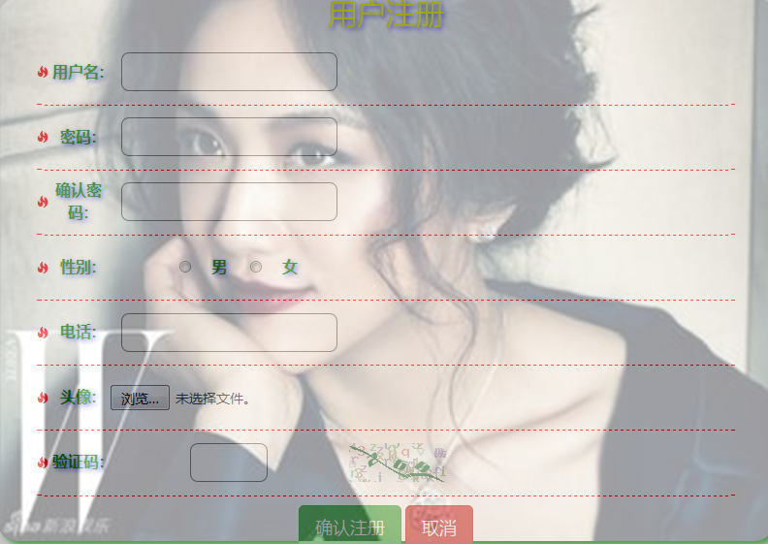
图 5-6 注册页面截图

6 系统测试

6.1程序调试
在程序开发的过程当中也遇到了很多的问题，有些逻辑问题、有些知识方面问题、还有细节方面问题^{[9]}。项目编码中由于系统分为前台和后台，所以在系统前台编码中我使用firefox的firebug工具来进行调试。Firebug是firefox内的一个组件，一个自由及开发源代码的网页浏览器扩展，我们利用它除错、编辑、删改系统的css、html、javascript代码。令我记忆尤新的在开发系统的前台时的jQuery调试问题，当时就是借助了firebug工具解决了很多棘手的问题。由于后台编码语言php是自学的^{[10]}，所以在后台的调试上显得有点棘手，也是查找了网上很多的资料和求助网友解决问题。而且在进行整个后台编码过程中还多亏了陈俊老师的指导我才能正确完成。

6.2测试的重要性和目的性
以前上软件工程课时，老师就讲到过在工程化开发中离不开且尤为重要的一环就是测试，它是一种用来促进鉴定软件的正确性、完整性、安全性和质量的过程。可以这样说现在任何一家软件公司都离不开测试这一环^{[1]}。
对应本系统的测试目的性：首先从功能上来说就是需求所设计的功能要完整正确的实现；再者从用户体验的角度上分析系统中的各个细节方面是否做的更加的人性化，更加的合理。

6.3本系统的测试用例
其中数据库测试是检查存储过程中是否会出现意外，防止用户信息流失或报错^{[2]}。整体测试是在项目开发完成后整体一系列的测试，不仅仅是某个模块的测试，为了保证项目正常上线演示。在这里我分别从后台管理员登录模块、前台用户登录模块和用户发布二手商品请求模块上进行了测试。
- 测试登录模块如图6-1所示：
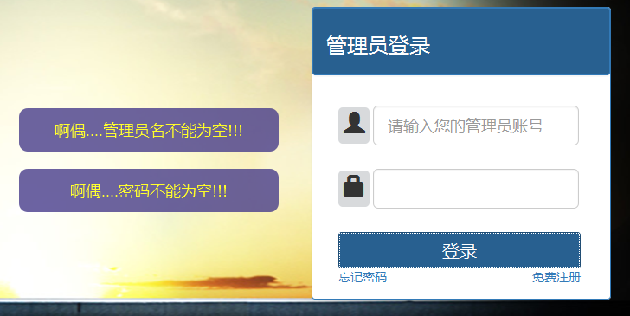
图 6-1 测试登录
- 测试数据库是否正常如图6-2所示：
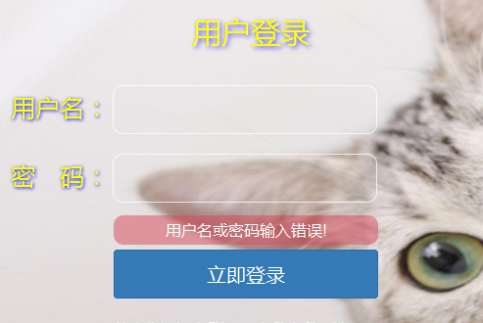
图 6-2 测试数据库
- 测试发布模块如图6-3所示：
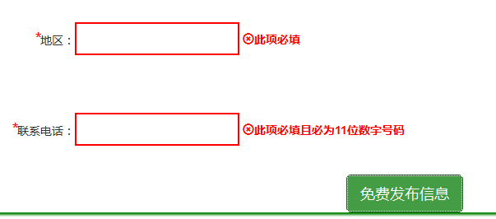
图 6-3 测试发布模块

6.4系统的不足与改进
本系统满足了简单的小型校园二手市场的基本功能。能够简单的实现二手商品的浏览、二手商品的查看、二手商品的发布、用户间的留言交流。由于在知识和技术能力上存在缺陷，所以在功能上还未能够实现或者说实现的不够完善。具体系统的不足可以分为以下几个方面：在前台页面设计上还是不够，虽然说整体风格模仿百姓网，但细节处理上还是不够。比如在图片处理上面，在对图片进行处理后并不能清晰的显示出来，有点失真。数据库设计也不够严谨，未对用户注册的密码进行加密处理，表与表之间的联系也没做的严谨，整体数据库没有使用存储过程来设计，多了很多不必要的过程。在功能设计上也存在不足，特别在留言模块中，其实最开始我个人的想法是若用户在线，则用户与用户之间可以进行在线聊天，若用户不在线，则可以为之留言。但由于做在线聊天需要使用通讯协议Websocket来实现用户与用户的点对点的实现，而且时间上存在问题。就暂时放弃了这个想法。不过在以后有空余时间后一定会去实现这个功能。

结 束 语
论文工作接近尾声了，回首反观本次论文写作，基于校园二手交易系统的基础上，我分别从项目背景、项目可行性分析、项目需求分析、项目功能设计、项目数据库设计、项目测试几个方面来进行阐述，遵循着软件工程开发流程，学习软件工程开发思想，这一路的写作也让我感觉到要开发一个项目系统其实每个环节都是必不可少，也是非常重要的。
通过这次校园二手交易系统的设计与实现，我发现其实只是针对成都信息工程大学来说，目前校园里并没有同学或者商家来执行校园二手交易，所以学生的闲置物品或者二手物品还是存在着可利用的价值。因此我个人认为需要学生自己去思考这个问题，若有机会我希望有兴趣的学生组队起来一起在老师的辅助下进行成都信息工程大学自己的校园二手交易系统的开发。一方面可以锻炼学生的软件工程能力，从实战出发更加能激发学生的学习能力；另一方面可以使学生们的二手物品或闲置商品得到最大化的用处，提高了物品的使用价值；再一方面可以维护校园的环保，这样多方面的价值收益何乐而不为呢！
纵观这次项目开发，从开始到结束，代码从零到现在。虽然在编码过程中遇到很多问题和功能设计上需要的细节思考处理，但是还是慢慢的解决了。最大收获是学习到了面向软件工程的开发模式，再者自学了php这门后端语言，熟悉了数据库的操作。也对我正在从事的前端开发工程加深了基础。这给我带了很大的动力和自信，我相信我能在程序员这条路走的很好。最后论文写作也结束了，这也标志着我的四年大学生活要结束了，未来是美好的，你我共勉！

参考文献
[1] 郑人杰.计算机软件测试技术[M].清华大学出版社,2006.
[2] 孙涌.现代软件工程[M].北京希望电子出版社,2009.
[3] LEE ANNE PHILLIPS.巧学活用HTML4[M].电子工业出版社,2010.
[4] 张建臣.基于PHP技术的毕业设计MIS系统的研究与实现[J],2008,12(24):1210-1212.
[5] 李玉鑫.二手交易系统概论[M].武汉:武汉大学出版社,2003.
[6] 孙大钟,彭键.php数据库编程实例[M].清华大学出版社,2009.
[7] 李德胜.mysql与php的结合[M].电子工业出版社.
[8] 余红.mysql数据库的设计与实现.金华论坛第七期,专栏.
[9] 张首进.如何利用Thinkphp开发实战[M].清华大学出版社,2012.
[10] 金兰兰.关于本科生论文写作.CSDN论坛专栏.
[11] 丁如惠,李大霞.校园二手交易系统的设计与实现[J].计算机教育,2007,35(16):1750-1751.
[12] 徐峰.软件需求最佳实践之thinkphp框架原理与应用[M].电子工业出版社,2008.
[13] 陈枫.大话web界面参考[M].浙江人民出版社,2012.
[14] Stephen R,Schach.软件工程面向对象和传统的方法[M].机械出版社,2013.
[15] 左力.基于PHP 的毕业设计系统开发[J].信息技术,2005,20(18):114-209.

致 谢
经过这几个月的学习和探索，毕业设计和毕业论文也进入到最后审查阶段了。在此我非常感谢陈俊老师，是他从项目选题到开题到项目开发整个过程当中给予了我很大的帮助。陈俊老师为人风趣幽默，极其富有责任心，在开发的过程中我遇到了很多的问题都是陈俊老师细心的帮助我解决。他始终认真负责地给予我深刻而细致地指导，给了我很多在系统功能开发的建议和意见，他抽出更多的时间来对我们毕业设计进行辅导，可以说正因为陈俊老师这样热心和无私的帮助，我才能顺利的完成这次的毕业设计和论文，再次感谢陈俊老师！
在此，我还要感谢那些陪我走过大学四年的老师、同学、朋友、亲人，我的成长我的进步都离不开你们的关心和帮助。请在这里接受我衷心的感谢！
最后向在百忙之中评审本文的各位专家、老师表示衷心的感谢！

作者简介：
姓 名：李佳信 性别：男
出生年月：1994/02/10 民族：汉
E-mail: ljx_lijiaxin@126.com

声 明
本论文的工作是 2015年11月至2016年6月在成都信息工程大学计算机学院完成的。文中除了特别加以标注地方外，不包含他人已经发表或撰写过的研究成果，也不包含为获得成都信息工程大学或其他教学机构的学位或证书而使用过的材料。除非另有说明，本文的工作是原始性工作。
关于学位论文使用权和研究成果知识产权的说明：
本人完全了解成都信息工程大学有关保管使用学位论文的规定，其中包括：
（1）学校有权保管并向有关部门递交学位论文的原件与复印件。
（2）学校可以采用影印、缩印或其他复制方式保存学位论文。
（3）学校可以学术交流为目的复制、赠送和交换学位论文。
（4）学校可允许学位论文被查阅或借阅。
（5）学校可以公布学位论文的全部或部分内容（保密学位论文在解密后遵守此规定）。
除非另有科研合同和其他法律文书的制约，本论文的科研成果属于成都信息工程大学。
特此声明！

作者签名：
2016年 5 月 19 日

